『LED電球市場の拡大について』

アカデミー2班 日本大学 3年 小川貢
大東文化大学 2年 兼平眞人
日本大学 楠美貴之
坂口啓
藤森大輔

目次
１．研究動機
２．LED照明市場
３．LED電球市場
（1）電球市場売上
（2）家庭用電球形照明の販売数量構成比
４．LED電球の価格
５．LED電球とは
６．LED電球の部品
７．LED電球の活用
（1）スカイツリー
（2）のどじま臨海公園水族館
８．考察・展望

- 研究動機
私たちは、ここ数年のLED電球の急激な販売価格の低下や売り上げの増加、その原因やLED電球市場の動向などについて興味を持ちました。
また、2010年度後期インゼミにおいて行った研究では、2009年までのデータしか用いておらず、電球市場について十分な調査が行えませんでした。そこで今回、最新のデータを使用し、急激な成長を続けているLED電球市場についての調査を行っていくことにしました。

2． LED電球市場
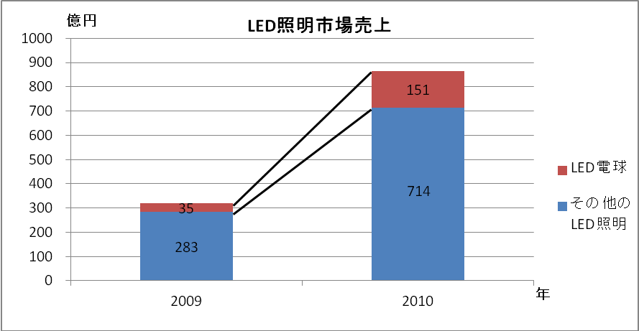まず、LED照明市場の2009年、2010年の市場を表したグラフです。その他のLED照明とは、LED蛍光灯やLED照明器具などを示しております。LED照明の国内市場は急速に拡大しており、2009年の市場全体の売上げは318億円で、2010年は前年比2.7倍の865億円となりました。LED照明の急激な価格低下やその省エネ性が取り上げられたこと、改正省エネ法の施行により業務・産業分野での需要が高まったことから普及が加速し、販売実績が急増しました。
LED照明関連の市場は新興市場であり、白熱電球から製作に携わってきた企業だけでなく、大小様々な企業が新規参入しております。なかでも、遠藤照明は新規参入でありながら、商業用照明市場でシェア第１位を獲得しております。今後も参入企業は増加し、市場はどんどん拡大していくと思われます。

3． LED電球市場
（1）電球市場売上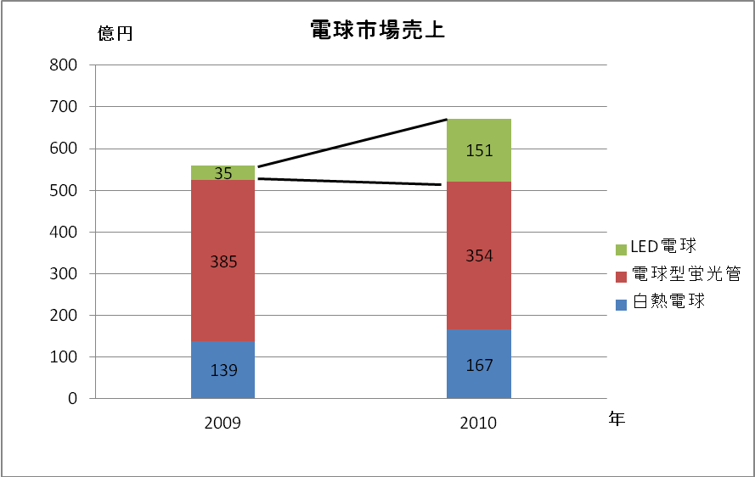
こちらのグラフは2009年と2010年の白熱電球、電球型蛍光管、LED電球の売り上げを表したグラフです。2009年のLED電球の売り上げは35億円、比率にして全体の約6%でした。しかし、2009年から2010年にかけてLED電球の価格は大幅に下落し、売り上げは前年比の約4.3倍の151億円となりました。2011年現在も各社はLED電球の増産を打ち出しており、今後も価格は低下していき、それに伴い売上げも拡大していくと思われます。

（2）家庭用電球形照明の販売数量構成比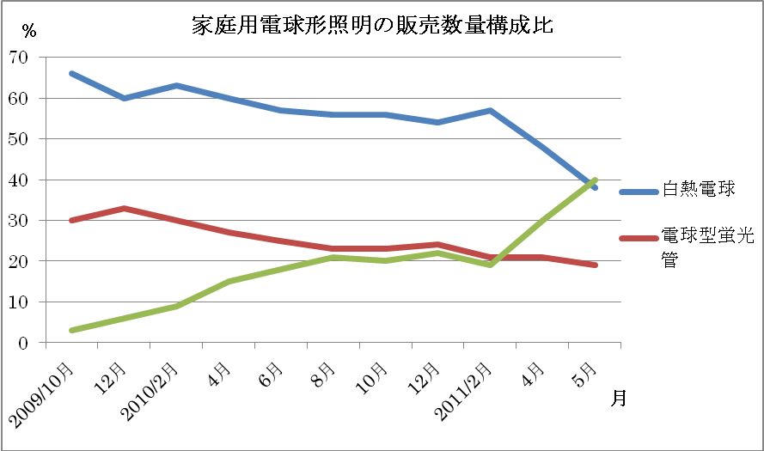 こちらの図はLED電球の販売数量における構成比のグラフとなっております。
2009年、LED電球の大幅な価格低下に伴い省エネ性に注目が集まり、その売り上げを徐々に伸ばしていきました。また、2011年3月におこった東日本大震災により、消費者の節電意識が向上しました。これにより手軽に節電が可能となるLED電球の需要が増加し、価格の低下と相まって大きく売りあげを伸ばしました。その後も売り上げを伸ばし続け、2011年5月には白熱電球の構成比を上回りました。今後もLED電球の需要が上昇を続ければ、夏には50％を超える可能性もあるとのことです。

4．LED電球の価格
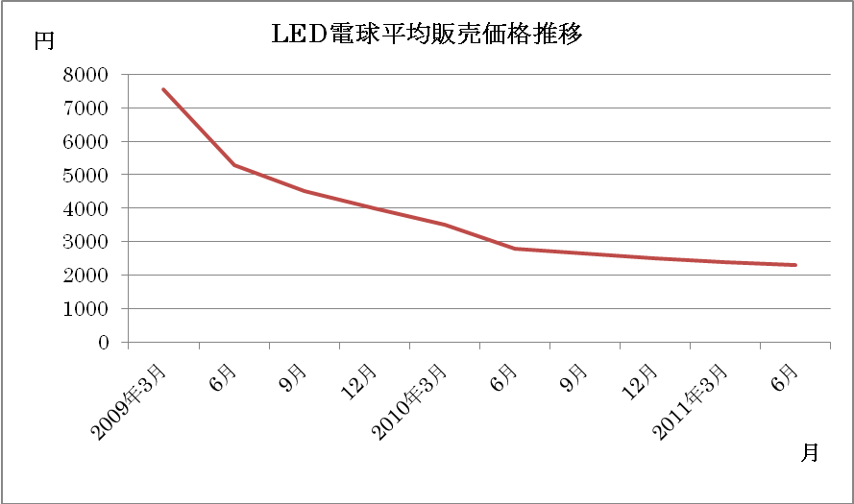 こちらは2009年3月から2011年6月にかけてのLED電球の平均販売価格の推移を示したグラフです。
まず、LED電球の価格が低下していく要因となったのは、シャープショックと呼ばれるシャープの市場参入です。2009年の夏、シャープは約4000円という破格な価格で市場に参入しました。これにより、東芝やパナソニックなども一斉にLED電球の価格の引き下げをおこない、LED電球の価格は大幅に低下していきました。
また、政府がCO2削減政策の一環として2012年までに白熱電球の生産を中止するよう企業に通達をおこなったことも要因の１つです。これを受け、東芝は2010年には白熱電球の生産を中止し、他企業もこれに伴い白熱電球の製造は縮小する傾向にあります。白熱電球への投資分をLED電球に投資することで、平均費用を減少させ、価格を抑えています。加えて、材料の大量一括仕入れ、人件費の安い東南アジアにある協力工場と提携するなど、企業は徹底的なコスト管理をおこなっています。LED電球の生産にかかる費用を抑えることで価格の低下に務めています。LEDパッケージなどの部品の技術的な進歩も、価格低下の一因であると思われます。

5．LED電球とは
 | 価格 | 消費電力 | 寿命
LED電球 | 1500～4500円 程度 | 7～10W程度 | 2～4万時間
白熱電球 | 100円程度 | 54W | 1000時間
電球型蛍光灯 | 800～1500円 程度 | 10～12W程度 | 6000～1万3000時間
LED電球とは、発行ダイオードを利用した照明器具です。
近年、省エネ製品として広く知られるようになったLED電球ですが、白熱電球と比較するとその効果は明らかです。白熱電球の消費電力は60W相当が主流であるのに対し、LED電球の消費電力は7～10Ｗと白熱電球の2割以下に抑えることが可能です。省エネという観点から見れば電球型蛍光灯と大差はありませんが、LED電球には他にはない特徴があります。LED電球の寿命は4万時間と長く、白熱電球の40倍、電球型蛍光灯の3～7倍もあります。また、電球型蛍光灯はつけたときにすぐには明るくならず、スイッチのON・OFFを繰り返すことにより蛍光灯の寿命が短くなるという欠点があります。しかし、LED電球にはこうした欠点はありません。赤外線や紫外線をほとんど出さず、虫が寄りつくこともなく、色あせを防ぐことも可能となります。LED電球は、発売当初には光が真下にしか届かず、周囲は薄暗くなってしまうといった欠点がありました。しかし、現在では最高で光配角300度とほぼ全体を照らすことが可能で、白熱電球と同等となっております。価格も発売当初こそ1万500円という高価格でしたが、現在平均価格は2000円台まで低下しており、以前より遙かに購入しやすくなりました。

6．LED電球の部品について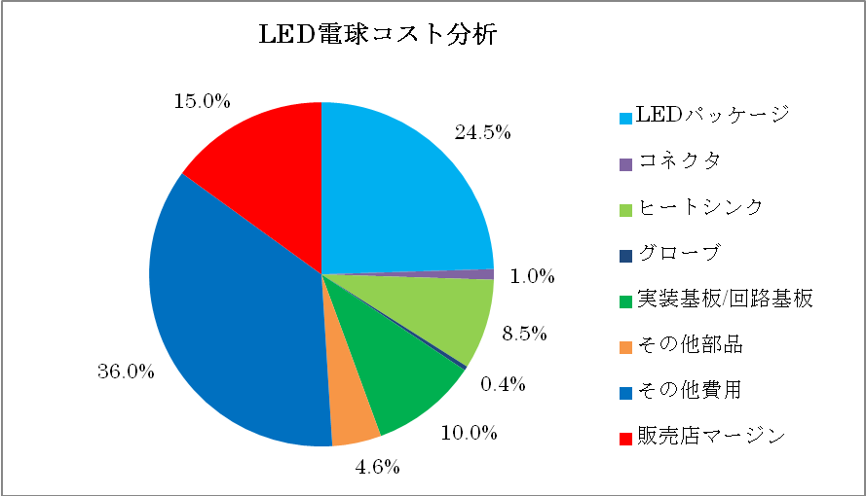
この図はLED電球を作る際にかかるコストの比率です。LEDパッケージのコストが全体の約25％を占めているのが見て取れます。つまり、パッケージはLED電球において重要な部品であると言えます。
まず、パッケージについて説明致します。パッケージとはLEDチップに電極を付け樹脂で固め、光を効率的に取り出すものです。また光の指向性も高めることができます。そのため、LED電球に「5mm、拡散」とかかれていたら「パッケージの太さが5mm、光は散らす（拡散）ように設計してあります」という意味です。日本の企業では豊田合成や日亜化学工業、シチズン電子などの会社が製造しています。
そしてパッケージの要となっているのがパッケージの中にあるLEDチップです。LEDチップはLED電球で実際に光を出す重要な部分であり、2種類の半導体を貼りあわせたとても小さなサイコロ状 になっています。これに電圧をかけるとチップ内の電子同士がぶつかり、その時に生じたエネルギーが光のエネルギーに変換され発光します。私達が知っているような白色の光をだすためには青色LEDの光に赤と緑の蛍光体を混ぜ合わせることで表現できます。青色の光があることにより表現できる色が多くなり、家庭用や興業用に使われる色の幅が広がっています。この青色LEDの技術は日亜化学工業がほぼ独占状態でしたが、2010年前半にその特許期限が切れたため、韓国のサムスン電子や中国や台湾などの多くの企業が市場に参入しています。
このLEDチップ市場の競争激化の影響によりLEDチップの価格は低下しています。
また、パッケージを製作している企業の1つであるシチズン電子では、チップをプリント基板に配置する装置であるチップマウンターの自動化に成功したため、高装着率かつ高コストダウンに成功しました。シチズン電子は精度の高いＬＥＤパッケージを安定供給できるようになり、照明器具メーカーとの取引が拡大しました。

７．LED電球の活用
（1）スカイツリー
2012年5月22日に完成される東京スカイツリーには、パナソニック製のLED電球が約2000個使用されます。
省エネ性能に優れているLED照明をスカイツリーに採用することで、消費電力を低減しコストの抑制にも貢献しています。大規模な建物に使用される従来の光源であるメタルハライドランプ400Wとカラーフィルターの組み合わせと比べ、消費電力を約50%削減可能です。白熱電球と比べると約87％もの消費電力を削減されるといわれています。
またメタルハライドランプの寿命が約2年に対し、LED照明は約10年交換せずに使い続けられ、メンテナンスの頻度も減らせます。 更にLED電球は外寸がコンパクトで、タワーの外観を損ねず、強風による影響を小さくできます。そして紫外線や熱線をほとんど発生しないため、近接照明でもスカイツリーの損傷を抑えられるという多くのメリットがあります。

（2）のどじま臨海公園水族館
企業の利用としては、水族館・美術館・博物館の照明にLED（発光ダイオード）照明を導入する動きが広がっています。白熱電球と比べて消費電力が少なく長寿命であるのに加え、幅広い演出効果も見込めるためです。住宅やオフィスに次ぐ新たな市場として需要拡大が期待されています。
石川県七尾市にある「のどじま臨海公園水族館」では、ジンベエザメの展示のために、LED電球が使用されています。天井のLED電球は、調光機能を利用し、低い照度にすることにより水槽ガラスからの青い透過性を損なわず、さらにガラスへの映り込みもなく海中のイメージを作りジンベエザメの迫力をだすのに貢献しています。また、壁面の下にあるLED電球のフットランプは、器具の存在を感じさせずにいることにより景観を損なうことなく足元を照らしだしています。つまりこの水族館のスペースでは、LED電球は、ただの照明として機能するのだけでなく、その場の景観や演出性を醸し出す役割を果たしています。

8．考察・展望
最後に、考察・展望です。 LED電球市場は今後も成長を続けていくものと思われます。以前よりLED電球は値段の大幅な低下や、その省エネ・節約効果により注目を集めておりました。さらに、今年の３月に起きた東日本大震災による消費者の節電意識の向上により、需要は大きく増加しました。需要の増加に伴い、家庭用LED電球価格はさらに低下しております。先日、ノジマのプライベートブランド商品で980円という低価格の製品を販売しました。また、政府による補助金政策も準備されているそうです。このように消費者にとってLED電球を購入しやすい環境が整っていくことで、売上を伸ばし続けていき、今後も市場は拡大していくでしょう。

9．参考文献
・ケースに学ぶ経営学
・東芝 http://www.toshiba.co.jp/index_j3.htm
・パナソニック株式会社 http://panasonic.jp/
・シャープ株式会社 http://www.sharp.co.jp/
・日本経済新聞
・日経トレンディ

